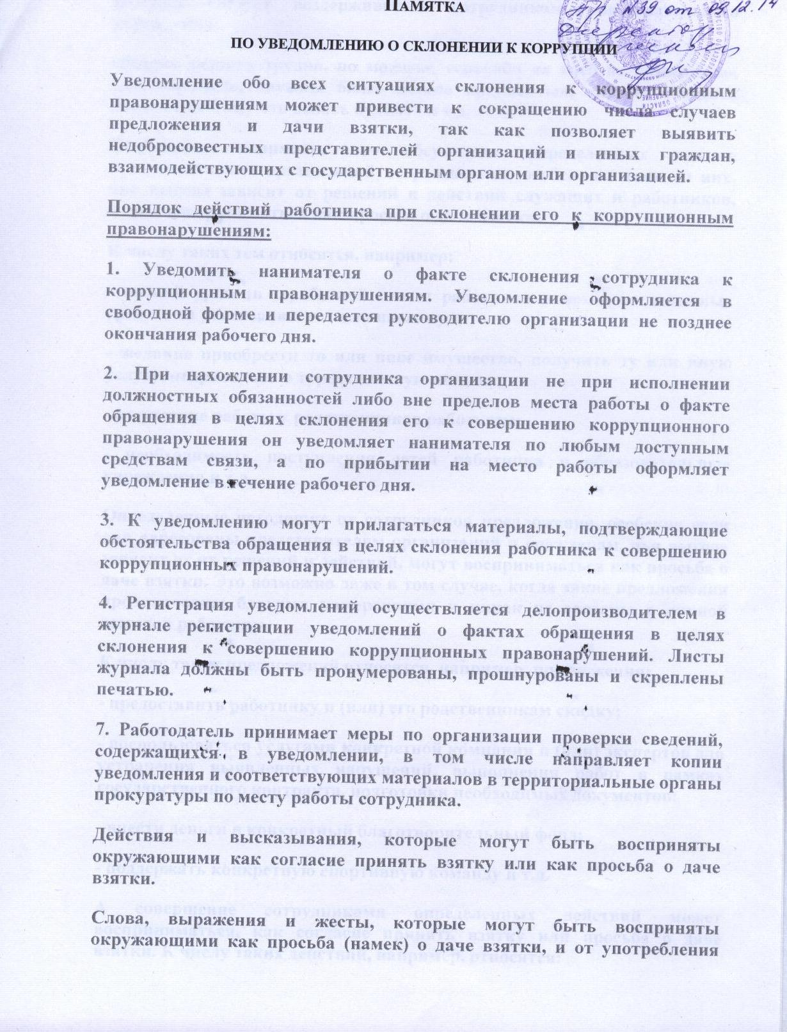

которых следует воздерживаться сотрудникам образовательного учреждения:
«Вопрос решить трудно, но можно», «спасибо на хлеб не намажешь», «договоримся», «нужны более веские аргументы», «нужно обсудить параметры», «ну что делать будем?» и т.д.
Необходимо понимать, что обсуждение определенных тем с представителями организаций и гражданами, особенно с теми из них, чья выгода зависит от решений и действий служащих и работников, может восприниматься как просьба о даче взятки.
К числу таких тем относятся, например:
- низкий уровень заработной платы работника и нехватка денежных средств на реализацию тех или иных нужд;
- желание приобрести то или иное имущество, получить ту или иную услугу, отправиться в туристическую поездку;
- отсутствие работы у родственников работника;
- необходимость поступления детей работника в образовательные учреждения и т.д.
Определенные исходящие от сотрудников предложения, особенно если они адресованы представителям организаций и гражданам, чья выгода зависит от их решений и действий, могут восприниматься как просьба о даче взятки. Это возможно даже в том случае, когда такие предложения продиктованы благими намерениями и никак не связаны с личной выгодой работника.
К числу таких предложений относятся, например, предложения:
- предоставить работнику и (или) его родственникам скидку;
- воспользоваться услугами конкретной компании и (или) экспертов для устранения выявленных нарушений, выполнения работ в рамках государственного контракта, подготовки необходимых документов;
- внести деньги в конкретный благотворительный фонд;
- поддержать конкретную спортивную команду и т.д.
А совершение сотрудниками определенных действий может восприниматься, как согласие принять взятку или просьба о даче взятки. К числу таких действий, например, относятся:
- получение подарков, даже стоимостью менее 3000 рублей;
- посещения ресторанов совместно с представителями организации, которая извлекла, извлекает или может извлечь выгоду из решений или действий (бездействия) работника.
Типовые ситуации конфликта интересов и порядок уведомления о возникновении личной заинтересованности
1. Конфликт интересов, связанный с использованием служебной информации.
Описание ситуации: работник использует информацию, полученную в ходе исполнения служебных обязанностей и недоступную широкой общественности.
Меры предотвращения и урегулирования: служащему запрещается разглашать или использовать, сведения, отнесенные в соответствии с федеральным законом к сведениям конфиденциального характера, или служебную информацию, ставшие ему известными в связи с исполнением должностных обязанностей. Указанный запрет распространяется, в том числе и на использование не конфиденциальной информации, которая лишь временно недоступна широкой общественности. В связи с этим работнику следует воздерживаться от использования в личных целях сведений, ставших ему известными в ходе исполнения служебных обязанностей, до тех пор, пока эти сведения не станут достоянием широкой общественности.
2. Конфликт интересов, связанный с получением подарков и услуг.
Описание ситуации: служащий, его родственники или иные лица, с которыми служащий поддерживает отношения, основанные на нравственных обязательствах, получают подарки или иные блага (бесплатные услуги, скидки, ссуды, оплату развлечений, отдыха, транспортных расходов и т.д.) от физических лиц или организаций, в отношении которых служащий осуществляет или ранее осуществлял отдельные функции государственного управления.
Меры предотвращения и урегулирования: служащему и его родственникам рекомендуется не принимать никаких подарков от организаций, в отношении которых служащий осуществляет или ранее осуществлял отдельные функции государственного управления, вне зависимости от стоимости этих подарков и поводов дарения. За исключением случаев дарения подарков в связи с протокольными мероприятиями, служебными командировками и другими официальными мероприятиями, стоимость которых превышает три тысячи рублей. В данном случае указанные подарки, полученные служащими признаются соответственно федеральной собственностью Российской Федерации и передаются служащим по акту в орган, в котором указанное лицо замещает должность. Если подарок связан с исполнением должностных обязанностей и служащий не передал его по акту в орган, то в отношении служащего рекомендуется применить меры дисциплинарной ответственности.
3. Конфликт интересов, связанный с выполнением оплачиваемой работы.
Описание ситуации: служащий, его родственники или иные лица, с которыми служащий поддерживает отношения, основанные на нравственных обязательствах, выполняют или собираются выполнять оплачиваемую работу на условиях трудового или гражданско-правового договора в организации, в отношении которой служащий осуществляет отдельные функции государственного управления.
Меры предотвращения и урегулирования: служащему рекомендуется отказаться от предложений о выполнении оплачиваемой работы в организации, в отношении которой служащий осуществляет отдельные функции государственного управления. В случае если на момент начала выполнения отдельных функций государственного управления в отношении организации служащий уже выполнял или выполняет в ней оплачиваемую работу, следует уведомить о наличии личной заинтересованности непосредственного руководителя в письменной форме. При этом рекомендуется отказаться от выполнения такой оплачиваемой работы в данной организации. В случае если на момент начала выполнения отдельных функций государственного управления в отношении организации родственники служащего выполняют в ней оплачиваемую работу, следует также уведомить о наличии личной заинтересованности непосредственного руководителя в письменной форме. В случае, если служащий самостоятельно не предпринял мер по урегулированию конфликта интересов, представителю нанимателя рекомендуется отстранить служащего от выполнения отдельных функций государственного управления в отношении организации, в которой служащий или его родственники выполняют оплачиваемую работу.

